Jueves
16
de diciembre

6° de Primaria
Ciencias Naturales

Los primeros seres humanos y algunas extinciones de otros seres vivos

Aprendizaje esperado: propone acciones para cuidar a los seres vivos al valorar las causas y consecuencias de su extinción en el pasado y en la actualidad.
Énfasis: explicar las causas y consecuencias de la extinción de los seres vivos hace más de 10 000 años.

¿Qué vamos a aprender?

Propondrás acciones para cuidar a los seres vivos al valorar las causas y consecuencias de su extinción en el pasado y en la actualidad.

Explicarás las causas y consecuencias de la extinción de los seres vivos hace más de 10 000 años.

Continuarás aprendiendo sobre las extinciones de algunos seres que vivieron en el pasado. Pero antes recuerda qué viste la clase anterior.

¿Qué hacemos?

Viste que desde hace millones de años han ocurrido extinciones, y que éstas son parte de la evolución y de la historia de la vida en la Tierra.

Ahora verás qué sucedió varios millones de años después de que los dinosaurios se extinguieran: los mamíferos empezaron a extenderse y se fueron separando en muchísimos grupos diferentes. Uno de esos grupos fue el de los homínidos, al que pertenece el Homo sapiens.

Revisa la página 16 del libro de Historia.

Los seres humanos, se organizaban; podían modificar su entorno; y podían fabricar herramientas y armas para cazar animales.

Observa el siguiente video a partir del minuto 1:39 a 6:20, en el se muestra cómo pudo haber sido en el territorio de lo que hoy es México.

- México en la edad de hielo – Extinciones. 03 seg.
https://www.youtube.com/watch?v=aCA6kO5sli0

En lo que actualmente es México existieron diversos dinosaurios; una vez que se extinguieron también lo habitaron grandes mamíferos, como los mamuts, perezosos, armadillos y grandes felinos como el tigre dientes de sable.

Cuando los seres humanos se establecían en un lugar tenían que hacer uso de los recursos naturales a su alcance, el agua, las plantas y los animales. Porque, además, las necesidades que tenía que atender no sólo eran de un individuo o de una familia, sino de toda una comunidad.
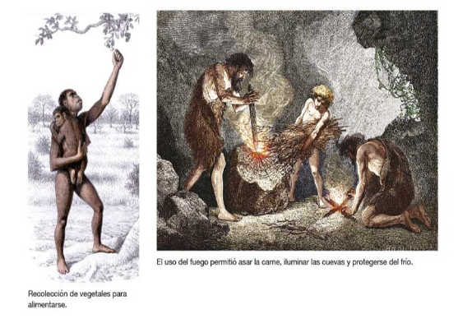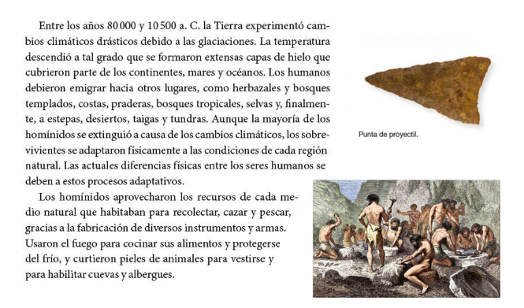

Al hacerse más intensa la cacería, de alguna manera los seres humanos contribuyeron, con la extinción de algunas de esas especies de mamíferos.

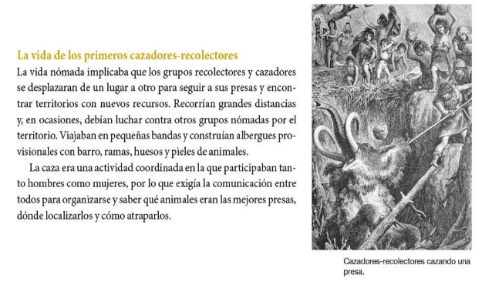

Observa el siguiente video a partir del minuto 8:43 a 15:37

- México en la edad de hielo – Extinciones. 8:44 min.
https://www.youtube.com/watch?v=aCA6kO5sli0

En México se han encontrado muchos restos de mamuts, como el descubierto durante la construcción de la estación del metro Talismán en la Ciudad de México, y los más recientes en lo que será el aeropuerto de Santa Lucía.
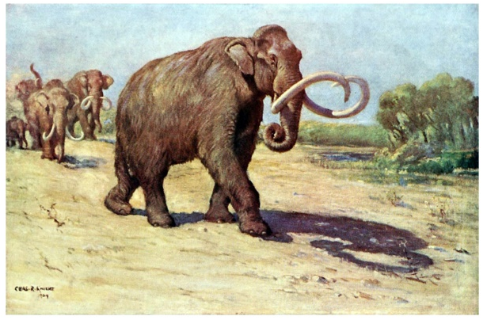

A continuación tenemos tres ejemplos de extinciones en la que intervino el ser humano:

El dodo o dronte era un ave grande que llegaba a pesar alrededor de 15 kilogramos. Era pariente de las palomas, pero era tan pesada que no podía volar y tenía hábitos principalmente terrestres. Habitaba en la isla Mauricio, cerca de Madagascar y se extinguió a mediados del siglo XVII. Las causas de la extinción se atribuyen a la cacería y el consumo de sus huevos. Además, tenían una baja reproducción, pues sólo ponían un huevo en cada temporada.
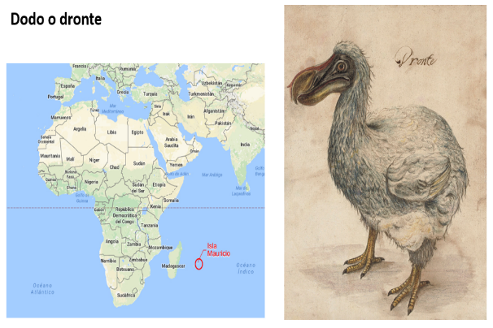

La cuaga, un tipo de cebra de pelaje rojizo con algunas rayas negras en el cuello y la cabeza y tenía las patas blancas. Vivían en Sudáfrica y fueron cazadas desde la llegada de los primeros colonos para aprovechar su carne y piel. En el siglo XIX muchos ejemplares se exterminaron para introducir ganado y la población disminuyó rápidamente hasta que se extinguió como especie en libertad. En 1883, murió la última cuaga que aún vivía en cautiverio.
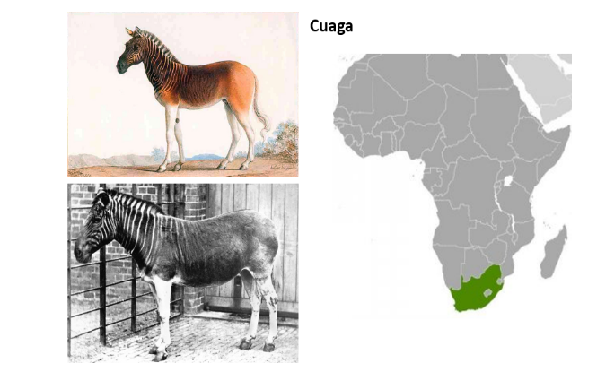

El lobo marsupial, tilacino o lobo de Tasmania. Mamífero carnívoro que vivió en Australia, Tasmania y Nueva Guinea. En Australia y Nueva Guinea se extinguió en el siglo XX. En Tasmania se les culpó por los ataques a ovejas y eso motivó su cacería, incluso se ofrecían recompensas económicas por cada ejemplar. El último lobo marsupial silvestre fue muerto por un granjero en 1930.
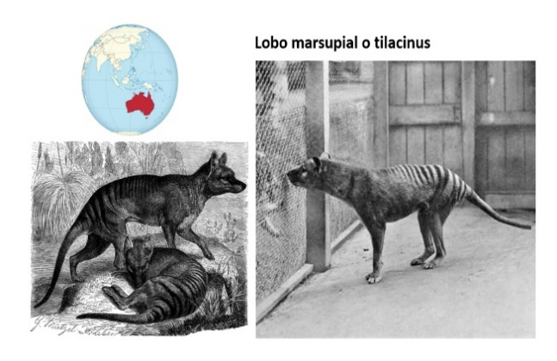

Actualemente actividades humanas siguen poniendo en riesgo de extinción a muchas especies de plantas y animales en todas las partes del mundo.

El reto de hoy:

Selecciona a uno de los tres animales: el dodo, la cuaga o el lobo marsupial y escribe en tu cuaderno lo que se pudo haber hecho para evitar su extinción, y cómo crees que vivirían actualmente si no hubieran desaparecido.

Si en tu casa hay libros relacionados con el tema, consúltalos. Así podrás saber más. Si no cuentas con estos materiales no te preocupes. En cualquier caso, platica con tu familia sobre lo que aprendiste, seguro les parecerá interesante.

¡Buen trabajo!

Gracias por tu esfuerzo.

Para saber más:
Lecturas

https://www.conaliteg.sep.gob.mx/primaria.html

